San Salvador, 06 de Septiembre de 2021

Ing. María José Jácome

Gerente de recursos humanos

CEPA

Presente.-

Reciba un cordial saludo de parte de la comunidad Educativa del Instituto Técnico Ricaldone; a la vez que le deseamos éxitos en sus actividades laborales.

Somos una comunidad salesiana dedicada a educar y evangelizar a los y las jóvenes, preferentemente los y las menos favorecidos/as, mediante una sólida formación cultural, científica y tecnológica, basada en los principios y valores humano-cristianos con el método educativo de Don Bosco, preparándolos a integrarse a la sociedad como protagonistas de su propia historia.

Con el propósito de complementar dicha formación, el/la estudiante Stefany Guadalupe Oliva Calixto. con código de carné 20190435 egresado de segundo año de bachillerato Técnico Vocacional en Administrativo contable, desarrolla el ejercicio de Prácticas profesionales modalidad virtual, a fin que pueda completar 150 horas, por disposiciones del MINED e Institucional a causa del COVID19 las actividades que requieran la presencia de los estudiantes no está permitida, por lo que le solicito su amable gestión, a fin de permitir al estudiante realizar dicha actividad educativa en su organización de acuerdo a su especialidad en la modalidad virtual o tomar las medidas de bioseguridad adecuadas para las practicas del estudiante y que pueda realizarla de forma presencial.

Los bachilleratos que ofrece nuestra oferta académica son: Arquitectura, Electrónica, Electromecánica, Sistemas Informáticos, Diseño Gráfico y Contaduría. También es importante destacar que el Instituto Técnico Ricaldone al que accede gran cantidad de jóvenes y adultos, tiene una propuesta de Educación Integral, cuya finalidad, no es sólo prepararlos para un trabajo, sino formar una persona, capaz de asumir con responsabilidad su misión en la vida y en el mercado laboral, con una visión solidaria de la cultura y de la sociedad.

Si usted desea mayor información puede comunicarse a la oficina de Gestión Empresarial, al Teléfono 2234-6035 o contactarnos a la siguiente dirección fernando_diaz@ricaldone.edu.sv

Agradeciendo su atención a la presente, me suscribo.

Atentamente,

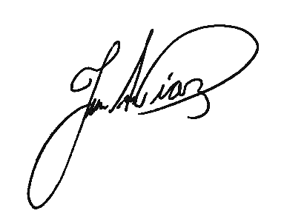



Fernando Díaz Escobar

Asistente de coordinación técnica